生活圈服务设施布局规划算法使用说明

1参考文献

翟石艳,孔云峰*,宋根鑫，罗静静. 面向15分钟生活圈的城市服务设施规划：模型与实验[J]. 地理学报，2022

生活圈规划是城市公共资源均等化配置和可持续发展的重要抓手。特定城市15分钟生活圈服务设施规划实践中，针对某一类公共服务，如何确定其设施数量、空间位置和服务公平性，具有诸多挑战。为回答这一问题，本文改进设施区位问题(CFLP)为服务半径和覆盖率双重约束下的部分覆盖问题($μ$ CFLP)，使其适用于生活圈服务设施布局规划。在构造 $μ$ CFLP线性规划模型的基础上，设计了求解算法。按照中国城市规模划分标准，选择6个典型城市案例区域，以社区卫生服务中心为例，进行服务设施布局规划实验。结果表明：改进模型适用于城市生活圈服务设施布局规划，兼顾了服务质量、效率和公平性;在人口密度较低的城市，模型对服务半径和覆盖率参数设置敏感，服务质量与效率难以兼顾，而在人口密度高的大都市，相对容易满足15分钟生活圈建设标准。本文模型在面向15分钟生活圈的城市服务设施规划方面具有明显的优势：①无须事先确定设施数量；②能够按覆盖半径与覆盖率探索最优设施布局。

2算法原理

服务半径和覆盖率约束使城市生活圈服务设施规划问题求解具有挑战性。经典的设施区位问题是计算复杂度极高的数学难题，增加服务半径和覆盖率约束条件进一步增加了问题求解难度。本文借鉴单源CFLP数学启发算法进行求解。算法原理如下：①使用构造启发式算法获得问题初始解；②从当前解中随机选择一个超大邻域，获取邻域内需求点、当前设施和候选设施集合；③构造邻域内子问题模型，求解模型获得局部解，并使用局部解更新当前全局解；④重复执行步骤②和③，直到若干次尝试不能更新当前解。步骤②构造一个大邻域，步骤③用于发现邻域内的最优解。基于这一思路，设计数学启发算法示意如下：

|  |
| --- |
| 参数：连续未更新最好解循环数(*mloops*) |
|  |

3算法使用

3.1 软件安装

软件运行环境：Windows 10。

安装PyPy软件。从官方网站https://www.pypy.org/下载PyPy 2.7，并安装；

安装Pulp 2.6。从官方网站https://pypi.org/project/PuLP下载Pulp 2.6，并安装在PyPy环境中。

安装Gurobi(或CPLEX)。 获取Gurobi(或CPLEX)商业版或学术版软件，并安装在运行算法的计算机中。如何获取软件及安装，见官方网站或https://www.ibm.com/cn-zh/analytics/cplex-optimizer或http://www.gurobi.cn。

将本目录文件复制到特定工作目录中即可。

3.2 数据准备

使用算法前，准备数据文件，格式如下：

ID Demand x y Fcand Fcost Fcap

1 77 499796.4063 3855126.75 0 0 0

2 76 499987.8125 3855126.75 0 0 0

3 76 500178.4688 3855126.75 0 0 0

4 75 500368.1563 3855126.75 0 0 0

5 76 499796.4063 3855358.75 0 0 0

6 76 499987.8125 3855358.75 0 0 0

7 76 500178.4688 3855358.75 0 0 0

8 75 500368.1563 3855358.75 0 0 0

9 76 499796.4063 3855589.75 0 0 0

10 76 499987.8125 3855589.75 0 0 0

11 76 500178.4688 3855589.75 0 0 0

12 75 500368.1563 3855589.75 0 100000000 50000

…

该文本文件描述需求点和候选设施点。第一列为点位ID(整数类型)，要求ID唯一；第二列为该点位服务需求量(整数类型)；第三第四列为坐标，以米为单位；第五列为候选设施点类型(暂未使用)；第六列为候选设施成本，为尽可能减少设施数量，可设置一个较大的数值，如1.0E8；第七列为设施容量。

3.3设施选址计算

在Windows命令窗口，执行命令：“[path]\pypy [path]\flp.py [path]\pd.txt 1.0 80 0 5 100 0”，如下图所示：

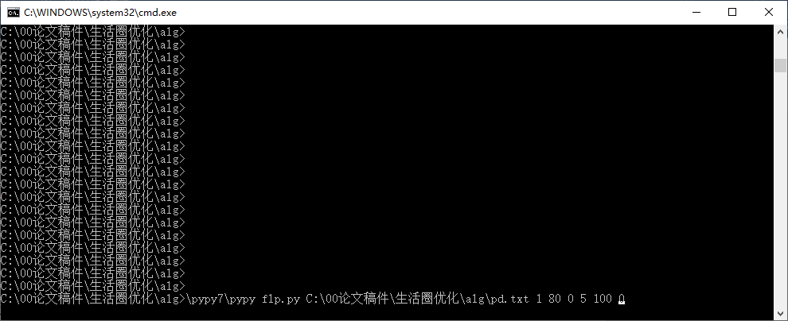

程序flp.py命令参数包括：数据文件、服务半径、覆盖率、设施数量、解数量、解质量不提升循环次数、初始解生产方法。解释如下：

* 数据文件：文本文件，包括路径和文件名；
* 服务半径：浮点数，单位为km；
* 覆盖率：整数，单位为%；
* 设施数量：整数，0表示不指定设施数量，其他正整数表示有设施数量限制。
* 解数量：整数，一般取1-10之间的整数；
* 解质量不提升次循环数：整数，连续若干次解质量不提高，算法终止。给数值与计算时间和求解质量呈正相关关系。
* 初始解生产方法：整数0，1或2。0和1适合于中低人口密度区域，2适合于高人口密度区域。

3.3设施选址计算结果

程序执行后，首先读数据，然后依次完成：初始解构造、迭代改进、结果输出等步骤。大部分时间用于迭代改进。

输出结果：facilities selected [89, 124, 139… 1744, 1817, 1971] 表示被选中的设施ID；

输出结果：demand assignment: [89, 89, 388 … 1817, 1817, 1817]表示每个需求点按顺序对应的设施ID。

输出结果：service area stat，表示每个设施及其服务对象，包括设施ID、服务需求单元个数、服务总量、总旅行距离、设施最大容量、平局旅行距离。

输出结果：radius (km) coverage (%) statistics表示设施覆盖需求距离统计，如：

0.5 km 28.0849 %，表示<0.5 km覆盖28.0849%；

1.0 km 52.6799 %，表示0.5-1.0 km覆盖 52.6799 %；

1.5 km 15.6598 %，表示1.0-1.5 km覆盖 15.6598 %，等。

输出结果文件，文件名为数据文件名的扩展名称，例如数据“pd.txt”扩展为“pd.txt_sol0_200576741.txt”，格式数为：

1 858 859

2 858 859

3 833 834

…

第一列为需求点位置ID，第二列为指派设施顺序号，第三列指派设施所在位置ID。

如有问题，联系yfkong@henu.edu.cn。